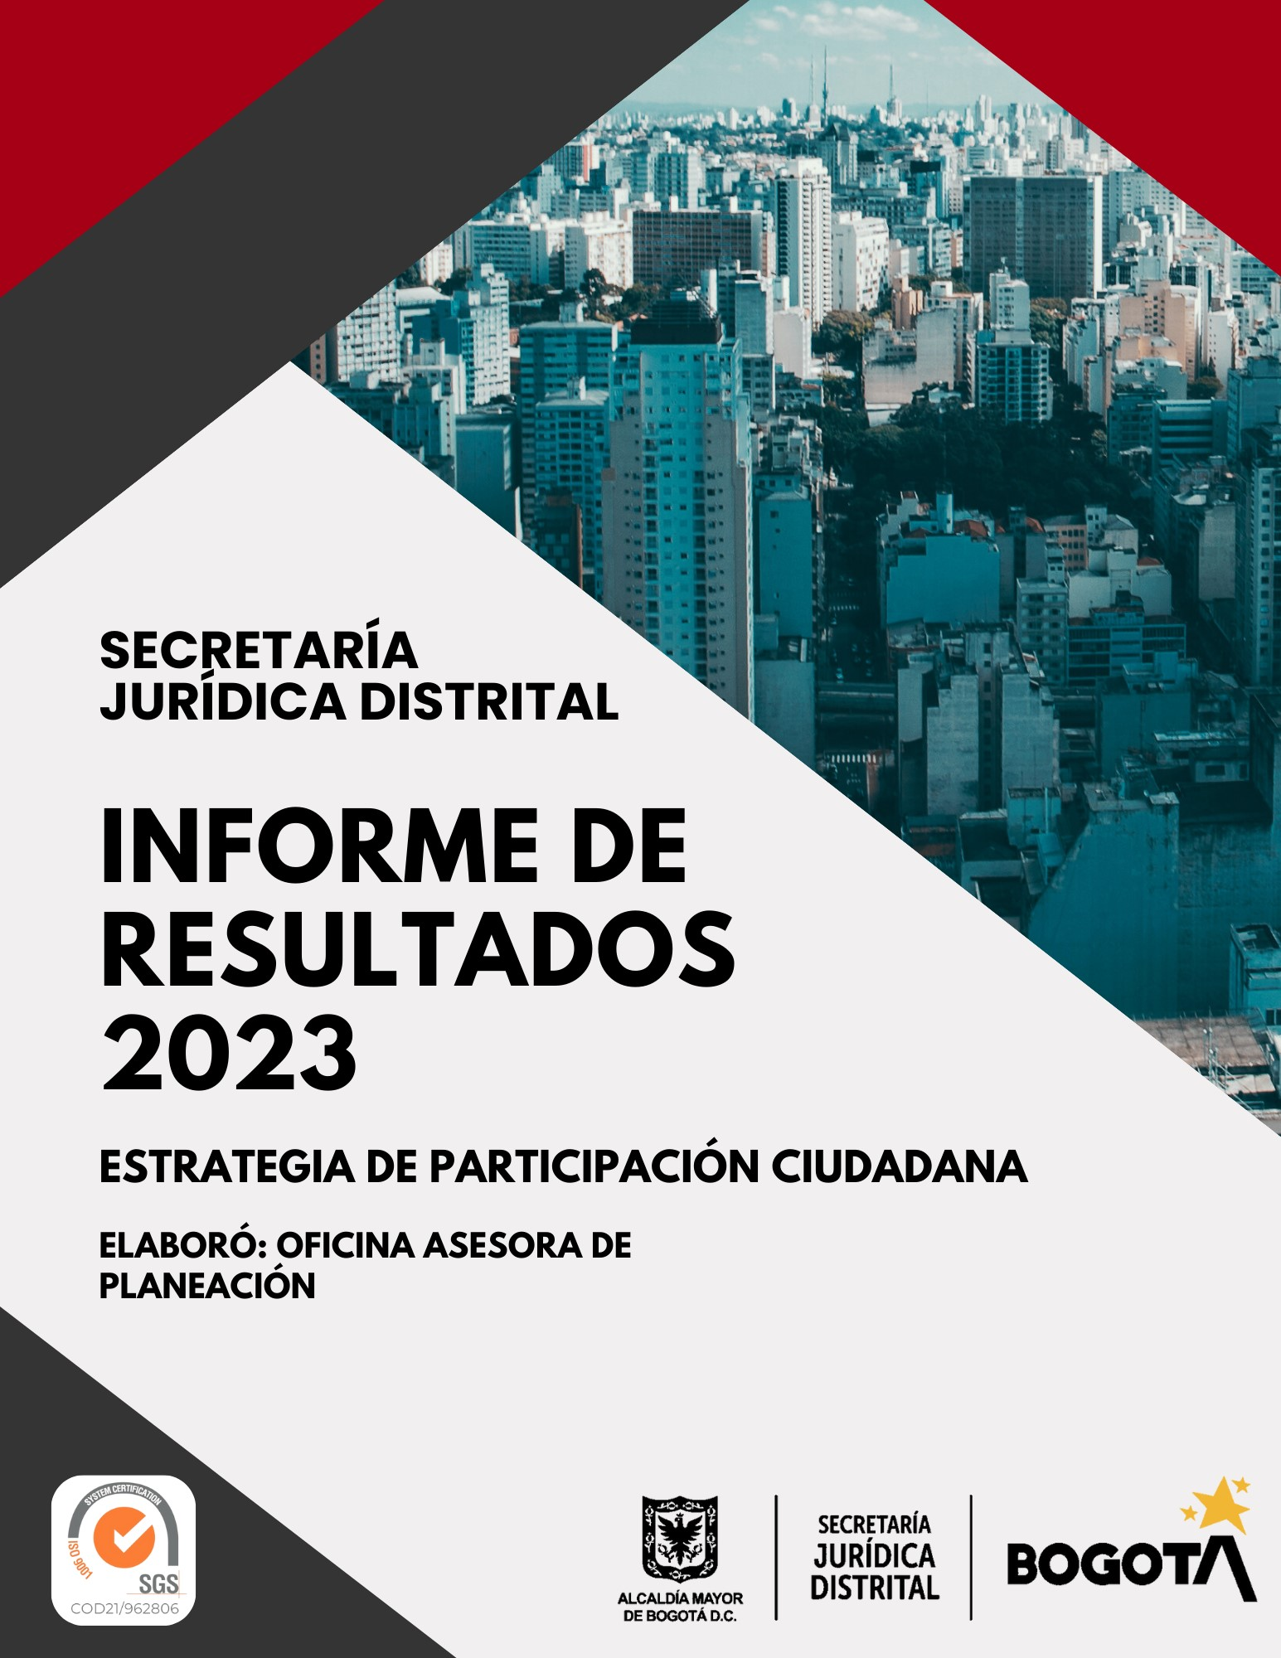

PRESENTACIÓN

La participación ciudadana está concebida como la capacidad que tienen los ciudadanos y las organizaciones para intervenir, prevenir, racionalizar, proponer, acompañar, vigilar y controlar en todos los temas de la gestión institucional, con el fin de garantizar la satisfacción de las necesidades colectivas.

Ahora bien, en cumplimiento a lo dispuesto en el artículo 2 de la Ley 1757 de 2015, todas las entidades del orden nacional y territorial deberán diseñar, mantener y mejorar espacios que garanticen la participación ciudadana en todo el ciclo de la gestión pública (diagnóstico, formulación, implementación, evaluación y seguimiento). (DAFP, 2022).

En este sentido, y como un proceso de aprendizaje, sucesivo y permanente, se presentan los resultados obtenidos en la implementación de la Estrategia de Participación Ciudadana vigencia 2023 y la correspondiente evaluación, a partir del autodiagnóstico del Modelo Integrado de Planeación de Gestión - MIPG y las recomendaciones dadas por la Oficina de Control Interno de la Entidad.
Ahora bien, para la vigencia 2023, se formularon acciones de gestión institucional en las que se promovió la participación de usuarios y partes interesadas de la Entidad, en las distintas fases del ciclo de la gestión pública (diagnóstico, formulación, ejecución y Seguimiento y evaluación).

RESULTADOS Y EVALUACIÓN

Con base en el plan de participación ciudadana sugerido por el Departamento Administrativo de la Función Pública –DAFP, y adoptada en la Entidad, en la cual se recogieron las acciones de gestión institucional en las que se involucraba a los ciudadanos o grupos de valor en las distintas fases de la gestión pública durante la vigencia 2022, la Secretaría Jurídica Distrital presenta los siguientes resultados:

No. | Acción de gestión institucional | Grupo(s) de valor invitado(s) | Fase del ciclo de la gestión |  |  |  | Evaluación
No. | Acción de gestión institucional | Grupo(s) de valor invitado(s) | Diagnóstico | Formulación | Ejecución | Seguimiento y evaluación | Debilidades o análisis de barreras y factores que afecten la participación ciudadana | Fortalezas
1 | Recibir observaciones frente a los proyectos de actos administrativos distritales | Ciudadanía en general  Áreas Jurídicas de las entidades distritales |  |  |  |  | Falta de accesibilidad de la información al ciudadano. Situación que no permiten materializar de manera efectiva lo establecido en el numeral 8 del artículo 8 de la Ley 1437 de 2011, en lo que tiene que ver con la formulación de opiniones, sugerencias o propuestas alternativas, respecto proyectos normativos distritales. | En relación con los proyectos de actos administrativos procedentes de las entidades y/o organismos distritales, se logró un incremento en la participación ciudadana del 158,3 % del 30 % programado en el Plan de Desarrollo. Del total de observaciones 4.554 fueron recibidas a través de la Plataforma LegalBog participa y 497 por otros medios
2 | Aplicar encuesta satisfacción de los servicios prestados por la Secretaría Jurídica. | Entidades del D.C. |  |  |  |  | No se evidenciaron dificultades o retrasos en la ejecución de esta actividad. | El nivel de satisfacción de los servicios prestados por la Entidad en la vigencia 2023 fue del 98% sobrepasando en 9 puntos la meta prevista lo que evidencia un alto nivel de satisfacción como resultado de todas las acciones que se adelantan en cumplimiento de la meta trazada
3 | Diseñar y aplicar un formulario de consulta ciudadana para la definición de temáticas del Diálogo Ciudadano. | Grupos de valor de la SJD  Ciudadanía en general |  |  |  |  | Dando cumplimiento a la fase de diagnóstico participativo del ciclo de la gestión pública, se definió un instrumento de consulta participativa con el fin de indagar los principales temas a ser abordados durante el espacio principal de rendición de cuentas 2023  Si bien, se realizó una extensiva invitación a participar a través de las bases de datos de cada una de las dependencias misionales, redes sociales oficiales, boletines, correos electrónicos de registros previamente consolidados desde la Oficina Asesora de Planeación, entre otros, la invitación fue débil en comparación de los años anteriores. (197 personas) | Se resalta la participación de 197 personas, quienes en su mayoría correspondían a entidades del Estado, cuerpo de abogados del Distrito Capital, Entidades Sin Ánimo de Lucro, entes de control y ciudadanía en general, los cuales priorizaron los temas para ser abordados en un espacio de diálogo ciudadano.
4 | Desarrollar un espacio integral de rendición de cuentas de la Secretaría Jurídica Distrital. | Grupos de valor de la SJD  Partes interesadas  Ciudadanía en general |  |  |  |  | No se identificaron debilidades en el desarrollo del Diálogo Ciudadano 2023 | - En el marco de la Estrategia de Rendición de Cuentas 2023, la Secretaría Jurídica Distrital adelantó un ejercicio de Diálogo Ciudadano, en el cual se logró una activa participación de grupos de valor y partes interesadas.  - El evento se fortaleció con el desarrollo de un espacio de interacción, denominado Audiencia Pública, donde se a conocer, información completa, frente a la gestión realizada desde el año 2020 hasta junio de 2023.  - Así mismo, se incluyó un espacio un Dialogo Ciudadano con enfoque en Talento Humano, siguiendo recomendaciones del Departamento Administrativo del Servicio Civil Distrital.
5 | Promover la participación en la construcción del PAAC-2023 | Grupos de valor de la SJD  Partes interesadas  Ciudadanía en general |  |  |  |  | Hubo carencia de lineamientos por parte de la Secretaría de Transparencia de la Presidencia de la Republica para dar paso a la formulación del Programa de Transparencia y Ética Pública, en concordancia con la Ley 2195 de 2022. | Se formuló el PAAC 2023 incluyendo algunos elementos y componentes del Programa de Transparencia Ética Pública, en concordancia con la Ley 2195 de 2022.  El PAAC 2023, se formuló dentro de los tiempos establecidos con el fin de socializarlo a los grupos de valor y partes interesadas, en el marco de la fase de diagnóstico participativo del ciclo de la función pública y el Decreto 612 de 2018.
6 | Desarrollar encuesta de satisfacción a los usuarios de la entidad respecto a la información contenida en la página web de la entidad. | Grupos de valor de la SJD  Partes interesadas  Ciudadanía en general |  |  |  |  | Dentro del documento se puede apreciar entre otras cosas, algunas acciones de mejora (conclusiones) que se tendrán en cuenta para la siguiente vigencia | Se elaboró un informe de resultados como consecuencia de la aplicación de la encuesta, donde se puede evidenciar que el contenido publicado en la página web es bastante consultado y de gran ayuda para quienes visitan este sitio web. Dentro del documento se puede apreciar entre otras cosas, algunas acciones de mejora (conclusiones) que se tendrán en cuenta para esta vigencia
7 | Divulgar el plan de participación por distintos canales y ponerlo a consideración de los grupos de valor de la Entidad y/o ciudadanía en general. | Grupos de valor de la SJD  Partes interesadas  Ciudadanía en general  Usuarios internos |  |  |  |  | A pesar de haberse llevado a cabo el ejercicio de participación en la formulación del Plan de Participación Ciudadana 2023 a través de la página web, no se recibieron comentarios u observaciones por parte de los usuarios externos de la Entidad y así realizar un ejercicio de construcción en doble vía. | El ejercicio de formulación del Plan de Participación Ciudadana 2023 se adelantó de manera participativa. Es por ello, que se divulgó en versión preliminar, a través de distintos medios para recibir observaciones de usuarios y partes interesadas sobre su contenido y posteriormente, se publicó en la página web de la Entidad.
8 | Definir una estrategia para capacitar a los grupos de valor con el propósito de cualificar los procesos de participación ciudadana. | Grupos de valor de la SJD  Partes interesadas  Ciudadanía en general  Usuarios internos |  |  |  |  | No se identificaron debilidades en la estrategia de cualificación los procesos de participación ciudadana. | Los mecanismos de participación ciudadana que tiene a disposición la Secretaría Jurídica se dieron a conocer en diferentes espacios de interacción con los usuarios, grupos de valor y ciudadanía en general a través de un video.  De otra parte, se elaboró una pieza gráfica con el fin de socializar las etapas del proceso de Rendición de Cuentas en la Secretaría Jurídica Distrital.
9 | Conformar y capacitar un equipo de trabajo (que cuente con personal de áreas misionales y de apoyo a la gestión) que lidere el proceso de planeación de la participación y los ejercicios de rendición de cuentas. | Usuarios internos |  |  |  |  | La jornada se había articulado para que fuera desarrollada con la Veeduría Distrital y el IDPAC, pero la ausencia del Instituto no permitió un desarrollo integral de los temas | En coordinación con la Veeduría Distrital se adelantó una jornada de orientación y fortalecimiento de capacidades en el tema de Mecanismos de participación ciudadana y Metodología de Control Social, lo que ha permitido que los servidores y colaboradores se apropien de los conceptos de la política de participación ciudadana y sean aplicados en los distintos asuntos que se manejan de cara a los grupos de valor.
10 | Establecer espacios de diálogo con operadores disciplinarios del D.C. | Operadores Disciplinarios del D.C. |  |  |  |  | No se identificaron debilidades en el desarrollo de diálogos focalizados con los operadores disciplinarios del Distrito Capital. | La metodología implementada permitió la interacción directa con los grupos de valor, escuchando sus inquietudes y formulando cuestionamientos en temas complejos del derecho disciplinario que se han generado por el cambio legislativo. De esta manera, se contribuyó en la protección y mejoramiento de la función pública, ante el desarrollo de herramientas y políticas disciplinarias que brindan asesoría y acompañamiento al operador disciplinario del Distrito Capital de manera constante y oportuna.
11 | Desarrollar instancias de coordinación con usuarios de la Dirección Distrital de Política Jurídica. | Comité Jurídico Distrital  Plenaria Jurídica de Entidades y Organismos Distritales  Comité Distrital de Apoyo a la Contratación |  |  |  |  | Existen muchas instancias de coordinación en el D.C., que en muchos casos no son muy efectivas, dado que no hay participación activa ni toma de decisiones en la solución de problemáticas por parte de los asistentes, esto genera que se programen sesiones frecuentes para abordar los temas sin concluir. | Con el desarrollo de las instancias de coordinación, se logró una articulación distrital para la toma de decisiones, divulgación de información, interrelación entre las dependencias jurídicas para la orientación y difusión de lineamientos por parte de la secretaria jurídica.
12 | Realizar mesas de seguimiento a la información judicial y extrajudicial registrada en el Sistema de Información de Procesos Judiciales - SIPROJ. | Entidades del D.C. |  |  |  |  | La rotación de personal al interior de la Dirección Distrital de Gestión Judicial encargada de realizar las mesas de seguimiento, presentó inconvenientes ya que era necesario capacitar a los nuevos funcionarios, no solo en el manejo operativo del SIPROJ, sino en la forma de generar los diagnósticos y el análisis de la información y la manera como se debe transmitir dicha información en las mesas de trabajo que se desarrollaron con cada una de las entidades. | - Se logró la revisión y actualización de la información registrada por cada una de las entidades al interior del SIPROJ.  - La interacción con las entidades permitió conocer y actualizar la normatividad que rige al Distrito y que se fue generando periódicamente.  - Se realizó seguimiento al cumplimiento de los compromisos adquiridos en las diferentes mesas de trabajo que se realizan con las entidades.
13 | Elaborar y divulgar los informes de peticiones, quejas, reclamos, solicitudes y denuncias en la página web de la Entidad. | Grupos de valor de la SJD  Partes interesadas  Ciudadanía en general  Usuarios internos |  |  |  |  | No se presentaron dificultades o retrasos en la ejecución de esta actividad | Se elaboraron y publicaron oportunamente los informes de peticiones, quejas, reclamos, solicitudes y denuncias en la página web de la Entidad, lo que ha permitido conocer los resultados en la materia para el debido control social.
14 | Desarrollar espacios de interacción con las Entidades Sin Ánimo de Lucro domiciliadas en Bogotá, D.C., en el que se les brinde orientación en aspectos jurídicos, financieros y de inspección, vigilancia y control. | Representantes legales o integrantes de las ESAL  Veedores ciudadanos  Ciudadanía en general |  |  |  |  | La logística de los eventos es compleja y las ESAL muchas veces no cuentan con el interés para asistir a dichas jornadas de orientación. | Se han realizado espacios de interacción con las ESAL y usuarios de la Entidad, como ejercicios de rendición de cuentas, con el fin de que la ciudadanía cuente con mayores elementos de reconocimiento sobre las Entidades Sin Ánimo de Lucro, sus obligaciones, su función social y marco normativo aplicable
15 | Llevar a cabo mesas de trabajo con entidades distritales para la construcción conjunta de posición jurídica distrital en materias del resorte tanto del Concejo de Bogotá como de los asuntos inherentes a la competencia normativa de la alcaldesa mayor. | Entidades del D.C. |  |  |  |  | No se presentaron dificultades o retrasos en la ejecución de esta actividad | Se llevaron a cabo el 100% de las mesas de trabajo solicitadas, como ejercicio de participación y rendición de cuentas, lo que ha permitido contar con una posición jurídica conjunta en materia normativa de competencia del Alcalde (sa) Mayor de Bogotá. D.C.
16 | Realizar orientación en acciones para la prevención de los actos de corrupción | Grupos de valor de la SJD |  |  |  |  | No se presentaron dificultades o retrasos en la ejecución de esta actividad | La Secretaría Jurídica Distrital realizó actividades en el marco de la gestión de conocimiento que contribuyen a la prevención de actos de corrupción.

De igual manera, se atendieron las recomendaciones brindadas por la Oficina de Control Interno de la Secretaría Jurídica Distrital, relacionadas con la culminación de las acciones y actividades programadas dentro de los tiempos establecidos. Al respecto, la Oficina Asesora de Planeación realizará de manera permanente el seguimiento a los compromisos establecidos en el Plan de Participación Ciudadana 2024.

BUENAS PRÁCTICAS

Atendiendo los parámetros del Departamento Administrativo de la Función Pública, se formuló la estrategia de participación ciudadana en la Entidad, como un plan independiente que congrega la metodología a seguir y la hoja de ruta con las distintas actividades en cumplimiento de las fases del ciclo de la gestión pública. Esta estrategia ha permitido robustecer la gestión al interior de la Entidad para generar nuevos mecanismos de interacción con la ciudadanía e integrar en un solo instrumento las distintas actividades que se llevaban a cabo de manera independiente, mejorando así la planeación, el seguimiento institucional y la mejora continua en la materia.

El plan de participación ciudadana para la Entidad se encuentra fortalecido y ha permitido reconocimientos a nivel distrital a través del Índice Institucional de Participación Ciudadana de la Veeduría Distrital por el nivel de apropiación, la rigurosidad en su ejecución y el debido seguimiento a las acciones registradas.

Resultados Índice de Desempeño Institucional (IDI) de la Política de Participación Ciudadana en la Gestión Pública 2019-2022

Política de Gestión y Desempeño | Índice de Desempeño Institucional
Política de Gestión y Desempeño | 2019 | 2020 | 2021 | 2022
Índice de la Política de Participación Ciudadana | 79,6 | 83,8 | 89,1 | 100
Fuente: Página web de Función Pública

- Fortalecimiento de la Fase de Formulación.

- Se ha fortalecido la fase de formulación participativa del ciclo de la gestión pública. Esto implica una mayor apropiación de los usuarios en la etapa inicial de planificación y diseño de programas y estrategias, lo que puede conducir a políticas más efectivas y adecuadas a las necesidades de la ciudadanía.

- Se ha logrado la participación activa de los ciudadanos en la formulación de iniciativas, propuestas y aportes al Programa de Transparencia y Ética Pública. Esto demuestra un mayor compromiso cívico y ciudadano en el proceso de gobierno.

- Fortalecimiento en la Fase de Ejecución.

- Se ha trabajado en el fortalecimiento de la función disciplinaria, estableciendo espacios de diálogo con operadores disciplinarios del Distrito Capital. Esto puede conducir a una mejor supervisión y control de las acciones de los servidores públicos, promoviendo la integridad y la ética en la administración pública.

- Capacitación en Prevención de Actos de Corrupción: Se ha promovido la capacitación en acciones orientadas a la prevención de actos de corrupción. Esto contribuye a la conciencia y formación de los empleados públicos y ciudadanos en general sobre la importancia de prevenir la corrupción y promover la transparencia en la gestión pública.

RETO 2024.

Continuidad y Consolidación de las Estrategias: El principal reto será asegurar la continuidad y consolidación de las estrategias ya implementadas. Esto implica mantener el impulso en la promoción de la participación ciudadana y la transparencia, evitando retrocesos o interrupciones en los procesos de rendición de cuentas, participación ciudadana y demás espacios de creación, evaluación y retroalimentación entre la ciudadanía y la entidad.

El Departamento Administrativo de la Función Pública indica las siguientes definiciones de las fases del ciclo de la gestión: Diagnóstico: Vinculación de ciudadanos e interesados, en el proceso de recolección de información y análisis de la misma, para identificar y explicar los problemas que les afecta directa o indirectamente, aportando datos, ideas, hechos, experiencias y propuestas para la caracterización de la situación abordada, permitiendo identificar problemáticas y las necesidades entorno a las mismas. Formulación: Mecanismo mediante el cual, la ciudadanía e interesados deciden el rumbo de políticas, planes, programas, proyectos o trámites asegurando la orientación de los mismos. Pueden dialogar en diversos espacios e influir en las decisiones públicas con sus opiniones, argumentos y propuestas. Ejecución: Es la búsqueda e identificación de las soluciones a problemáticas; se pueden lanzar convocatorias abiertas para contribuir al mejoramiento de los servicios del Estado a través de procesos de colaboración con actores externos. Seguimiento y evaluación: Acciones de rendición de cuentas y control social a la gestión pública.

